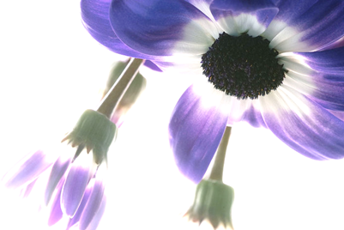
Свято квітів

Тема: Квітка-ласкава усмішка природи.
Виховна мета: сформувати в учнів почуття до прекрасного-любові до квітів і до природи,збагатити знання учнів про чудодійні обереги нашого життя-квіти,чому потрібно берегти і охороняти їх, виховувати любов до природи, бережливе ставлення до неї, любов до вирощування квітів і бережливе ставлення до них.
Обладнання: святково прибраний зал. Букети живих квітів, планшети із зображенням квітів «Ми із Червоної книги».
Методи проведення: розповідь, бесіда, хвилинка поезії,гра-мандрівка до лісу.
Вступ. Виступ міжнародної делегації ООН.
1-й ведучий: По-різному називають колиску людства, нашу прекрасну планету- Землю, блакитна планета, планета- океан, планета розумного життя, але епітет зелена, найглибше розкриває основу основ самого існування білкової форми життя на землі.
2-й ведучий: Ще філософи античного світу звернули увагу на облагороджуючу роль зеленого світу рослин, на їх велику роль у моральному вдосконаленні людини, формуванні, розвитку і поглибленні почуття прекрасного. В античному світі створено цілу низку поетичних легенд і міфів, пов;язаних з найбільш відомими тоді рослинами.
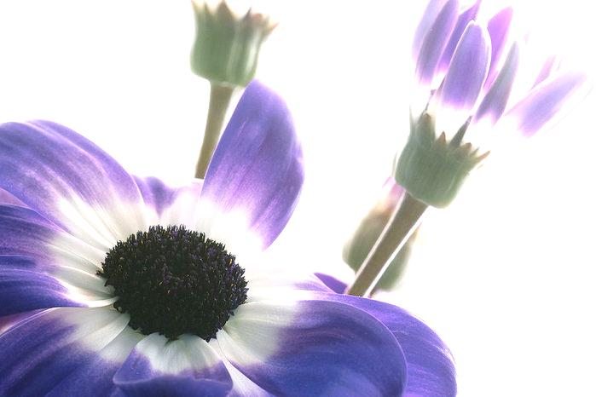
3-й ведучий: Люди здавна любили і шанували квіти.Англійський вчений Говард Картер, відкривач поховання Тутанхамона, у спогадах про цю подію писав, що найбільше вразила його не королівське багатство- золото й коштовності, а сухий букетик польових квітів, які тисячі років тому поклала рука коханої на труну древнього володаря древнього Єгипту. Цей скромний букетик, що в умовах поховання зберіг ще сліди давніх барв, був куди красномовнішим, ніж купи коштовностей.
1-й ведучий: А чи знаєте ви, що в медицині офіційно існує термін « квітотерапія», під яким розуміють благотворний вплив живого спілкування з квітами на хвору людину? Будучи хворим, великий Жан Жак Руссо говорив своїм друзям, щоб ті, коли він не матиме надій на одужання, винесли на квітучі луки, бо був певен, що йому там стане краще.
2-й ведучий: Естетично- духовне значення зеленого світу рослин важко переоцінити. Скільки прекрасних творів написано, під впливом краси і величі зелених шат рідної землі. А народна творчість! Вона теж пронизана мотивами невмирущої краси рослинного світу. Тут і вишиванка, і різьблення, і розпис посуду, і задушевні пісні.
3-й ведучий: Здавна багато рослин стали в народі символічними: троянда- символ кохання і краси; едельвейс- символ мужності; барвінок- вірності та вічної пам’яті, червона гвоздика- символ революції.
1-й ведучий: Куди б не пішли на лоно природи, чи то в ліс, чи то на луки, поля, скрізь нас привітно зустрінуть усмішки рідної землі- чарівні квіти. За багатством барв- здається, райдуга кольорів виграє на сонці серед зеленого руна трав і листя. Природні ділянки рослинності так рясно уквітчані, що мають вигляд суцільних килимів.
2-й ведучий: А що ж нам відомо про окремих представників квітчаного братства рідної природи, про квіти наших лісів, лук, полів?Мабуть, не так уже й багато. А про них варто знати більше. Адже що не рослина, що не квітка, то інша життєва повість, інші особливості, характер, використання.
3-й ведучий: Результати досліджень показують, що все нові й нові види рослин відкривають часом несподівані корисні властивості. Особливо багато відкрито останнім часом лікувальних властивостей у рослин, які раніше вважалися ні для чого не придатними.
1-й ведучий: Пізнання світу починається з добра. Природа, зокрема, рослинний світ, були творцем добра для людини, який вона шанувала і обожнювала в усі часи. Тому сьогодні ми поговоримо про вічні супутники людського життя і в горі і в радощах- квіти.
Виступ шкільної агітбригади « Фіалка».
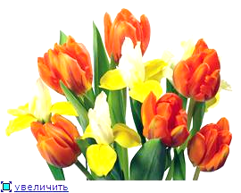
1-й читець:Квіти- чудовий супутник нашого життя. Вони прикрашають життя. З ними відзначаються найважливіші події. З квітами порівнюють найкрасивіше і найдорожче в житті.Квітами люди захоплювалися ще в сиву давнину і вже тоді схилялись перед їхньою красою, перед їх невимовними чарами.
2-й читець: як багато різнобарвних квітів,
Розцвітають на нашій землі.
Їх так люблять всі люди на світі,
І дорослі, і діти малі.
Ніжні квіти дарують нам радість
Радість серцю, душевне тепло.
Земля стала сумна, як могила, Якби квітів на ній не було.
Нема жита без колосся,
Нема ночі без роси,
Якби в нас не було квітів.
То й не знали б ми краси.
3-й читець: Але появу квітів пояснити люди не могли і придумали казки та легенди про їх виникнення. Одна легенда, яку склали стародавні предки розповідає, що богиня краси і родючості покропила кущі і трави життєдайним напоєм богів- нектаром і там де впали його крапельки, вмить розцвіли чудові квіти. Стародавні греки вірили в цю легенду, але в наші дні ми сприймаємо її як казку. Ні, не боги, а чарівниця- природа одягла нашу землю в розкішне вбрання.
4-й читець: Легенда розповідає, що в Природи було дві доньки надзвичайної краси. Одну звали Флора, а другу Фауна. Мати подарувала Флорі світ рослин, а Фауні- світ тварин. Піклуватися про рослини доручила Флорі.Вона й до сьогодні опікується ними.
Флора: Квіти, милі квіти, як багато ви значите в житті. Ви пробуджуєте почуття добрі й піднесені. Ви- сама досконалість. Якби вас не було, яким бідним і сухим став би світ.
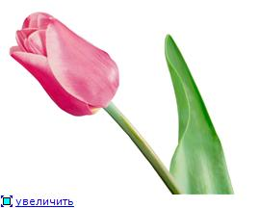
5-й читець: Дуже яскравим проявом симпатій, які виявляли до квітів різні народи, були свята квітів. Так в Голландії в день своїх відвідин завчасно надсилали господарям квіти. До приходу гостей господиня встигала розставити їх. Часто квіти приносять з собою і вручають їх з рук в руки. В Болгарії щороку в знаменитій Долині Троянд відзначали свято троянд. В Англії є свято День Маків. В цей день англійці вшановують пам’ять солдатів, які загинули під час воєн. У Грузії кожного року відзначають день, який називається Днем квітів, що триває ще з 1959 р. Влаштовують тоді виставку квітів, ніби живу історію квітів.
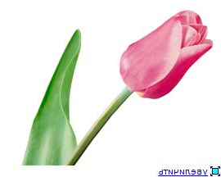
Флора: На моєму квітчаному вінку багато квітів. Отже ми вирушимо в мій сад, де садівник вирощує багато квітів. Багато легенд складено про окремі квіти, але садівник і його учні розкажуть нам сьогодні деякі з них.
Садівник: Дізнатись історії квітів нам допоможе усний квітковий журнал.
Нарцис:Квітка міфів- нарцис.
Усім добре відомі оспівані поетами квітки нарцисів, які з великою любов;ю культивуються на наших клумбах. Та мало хто знає, що в нашій флорі є і дикорослий нарцис. Це гірська рослина, яка росте на Закарпатті, зокрема на Свидовецькому хребті. Це так звана Долина нарцисів площею близько 15 га. Так за легендоюНаркіс- син річкового бога Кефіса і наяди Ліріони. Його палко покохала німфа по імені Ехо. Але Нарцис не відповів взаємністю на чисте дівоче кохання. Від мук кохання Ехо так висохла, що від неї лишився тільки сам голос. І Нарцис за свою жорстоку байдужість був покараний богами Олімпу, його перетворили на квітку, яка дістала назву Нарцис.
За іншим міфом Нарцис побачив своє відбиття у воді, коли нахилився напитися. Він був настільки вродливим, що закохався у своє відображення. Про все забув Нарцис, не відходив від води, милувався собою, не їв, не спав. Сили залишали самозакоханого юнака. Висихав Нарцис, як роса на квітах у сонячний день. І ось схилилась його голова на прибережну траву- настала смерть. Плачуть у лісі прекрасні німфи і готують юнакові могилу. Та коли прийшли по тіло юнака, то не знайшли його. На тому місці, де він був, виросла біла запашна квітка- квітка самозакоханості і смерті.
Учень: Яка цікава легенда! А що за квітка поряд з нарцисом і цвіте одночасно з ним ?
Тюльпан.
Садівник: Давайте подивимось наступну сторінку – розповідь про Півонію.
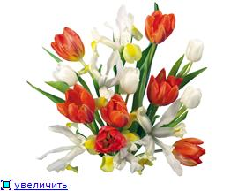
Півонія: Найбільшу популярність ми маємо в Китаї, де нас почали вирощувати понад 2 тис. років тому. Наукова назва роду походить від імені давньогрецького лікаря Пеона – учня славнозвісного Ескулапа. Один з давньогрецьких міфів розповідає, що Пеон вилікував коренями півонії Плутона, якого тяжко ранив Геркулес. Ескулап став заздрити тому, що Пеон перевершив його у своїй майстерності лікування, і вирішив отруїти свого учня. Але Плутон не допустив убивства і перетворив свого рятівника на квітку, яка стала називатись іменем Пеона.
Одна із стародавніх легенд розповідає, що якось богиня Флора зібрала квіти, щоб ті самі вибрали заступника богині. Всі квіти були зчаровані красою й витонченістю троянди і воліли саме її обрати на цю посаду. Але півонія була категорично проти. Вона вважала, що кращої і гіднішої від неї немає нікого. Півонія із зневагою дивилась на троянду, бундючилась і червоніла, щоб перевершити її величиною й кольором. Звичайно, така поведінка обурила всіх, і квіти одностайно обрали троянду. Щоб покарати півонію за її негідну поведінку, Флора повеліла, щоб ця гордовита і чванлива квітка назавжди залишилась такою надутою і порожньою. Нехай жоден метелик не дарує їй своїх поцілунків, нехай жодна дівчина не прикрасить нею своїх грудей, сказала богиня квітів. Так півонія стала символом пустої чванливості і зарозумілості.
Садівник: Наступна сторінка нашого журналу присвячена Трояндам.
Троянда: Батьківщиною « королеви квітів» вважається Персія (Іран ), яку ще називали Гюлістаном, що переводиться як « сад троянд». Колись із шипшини було виведено першу троянду.Щоправда, ніхто не може назвати імені садівника, який це зробив. Цей кущ був відомий ще за 3,5 тис. років до нашої ери. В 16 ст. вона потрапила до Індії, куди її завіз правитель Бобур. В Індії відкрили таємницю трояндової олії. В Ірані створено національний епос « Гюльнаме» - книгу про троянди. Прекрасний, сповнений невимовних чар і поезії світ старовинних легенд.
Стародавні греки вважали троянду дарунком богів. За словами грецького поета Анакреона, троянда народилась із білосніжної піни, яка вкривала тіло Афродіти, коли богиня кохання вийшла з моря. Побачивши цю квітку, боги обприскали її нектаром, який і надав її чудового аромату.
Та найбільш зворушлива легенда стародавніх римлян. Згідно з нею богиня мисливства Діана приревнувала Амура до дуже вродливої німфи по імені Розас. Діана підстерегла красуню, схопила її і кинула в зарості дуже колючих кущів. Бідна німфа, вся поранена , не могла вибратись з колючих гілок і померла від втрати крові. Коли Амур довідався про долю своєї коханої, то примчав на місце її смерті і став проливати гіркі сльози. Ці невтішні сльози закоханого юнака зробили чудо: колючі кущі ожили і зацвіли червоними запашними квітами. Отже, квіти, за цим міфом, народжені кров;ю прекрасної німфи Розас та чистими щирими слізьми кохання Амура. Тому – то ці квіти вважаються символом кохання і краси.
У мусульман є легенда, яка розповідає, що квіти були дуже незадоволені володарюванням свого царя – сонного лотоса. Якось усі квіти землі зібралися і прийшли до Магомета. Вони звернулися до нього з проханням, щоб той призначив замість лотоса нового царя. І тоді Магомет проголосив троянду королевою квітів.
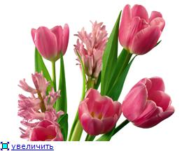
А одна з легенд давньої Індії розповідає, що з пуп’янків троянди народилась богиня краси і кохання Лакшмі. Отже, виходило, що не боги створили троянду, а навпаки.
Можна згадати і інші легенди, які твердять, що ці квіти народжені посмішкою бога Ероса, або жагучим поцілунком богині Флори, або ніжними рум’янцями богині зорі Аврори. Таких поетичних легенд безліч.
Садівник: Наступна сторінка присвячена Хризантемам.
Хризантема: Батьківщиною хризантем, за однією з версій, вважається Китай. Жителям Китаю хризантеми були відомі ще понад 2 тис. років тому. В Японії цю квітку культивують з незапам’ятних часів. Хризантема тут вважається національною квіткою Країни Висхідного Сонця, символом імператорської влади і достатку. Зображення хризантеми священне і правом його носити користуються тільки члени імператорського дому.
Китайська легенда розповідає, що колись давно, Китаєм керував великий імператор. Нічого в світі він не боявся, крім старості, і тільки думав він про одне: правити і жити як найдовше. Одного разу позвав він головного лікаря і наказав приготувати ліки, які б продовжили його молодість. Хитрий лікар сказав, що він приготує ліки, але для цього потрібно дістати спеціальні квіти, які ростуть на Сході, на далеких островах. Однак дістати ці квіти непросто, так як свою чудодійну силу вони згодні віддати тільки людині з чистим серцем. Імператор вирішив відправити на острови по три сотні юнаків і дівчат, а серед них, напевно, знайдеться немало людей з чистим серцем. Прибувши на острів у супроводі лікаря, вони знайшли хризантему – квітку, яка веселить серце і молодить душу. Але знаючи характер імператора, який би не повірив, що лікар і його супутники самі не попробували еліксир, молоді люди вирішили не повертатися назад. Вони і заснували на острові нову державу – Японію. І з тих пір хризантема стала їх улюбленою квіткою.
Учень: ніколи не думав, що в цієї квітки така чарівна сила.
Садівник: А ось і наша знаменита лілія долин – конвалія.
Конвалія: Навесні в ліс приходить особлива святкова пора, коли зацвітають конвалії.Мабуть. не має людини. Яка була байдужою до чарівної краси цих навдивовижу ніжних. Витончених, дуже ароматних квітів. Наче якісь зачаровані сріблясті дзвіночки повисають квітки на зелених струнких квіткових стрілках посеред зеленого листя.
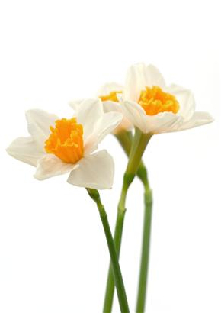
В українському фольклорі є чудова поетична розповідь про квітки конвалій і їх виникнення. В ній говориться, що ці квіточки. Подібні до перлин, є не що інше, як застиглий сріблястий щасливий сміх лісової русалки Мавки, яка вперше відчула радість великого, взаємного кохання.
Один із старовинних російських переказів говорить, що квітки конвалій – це сльози гордої царівни Волхви, яка побачила, як Садко, якого вона палко покохала, обіймає і голубить її щасливу суперницю Любаву.
В старовину в Німеччині під час цвітіння конвалій в лісах проводились народні гуляння. Розповідалось, що в квітках конвалій живуть чудесні маленькі крилаті істоти – ельфи, а самі квітки є ліхтариками для лісових карликів – гномів.
Садівник: Треба завжди пам’ятати про необхідність бережливого ставлення до природи, особливо до тих рослин, які користуються дуже великим попитом. Слід дбати про те, щоб не зникли з наших лісів ці чарівні квіти – перлини сріблястого, щасливого сміху Мавки і разом з цим цінні ліки хворим серцям.
Учень: Є ще одна з найбільш особливо чарівних квіток нашої флори – це білоцвітнанімфея, латаття біле.
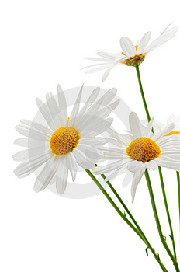
Латаття: Наукова назва квітки походить від назв божеств, які відображали сили природи. Ботаніки дали квітці назву нім фея, на честь німфи з грецької міфології. З цією рослиною пов’язана така легенда. Жила на світі юна німфа. Ночі красуня проводила на дні озера, а зі сходом сонця спливала і вмивалася рожевою зорею. Одного разу тихим ранком до озера прийшов юнак. Лише встиг він вмитися, як з води з’явилася німфа. Вона підпливла до нього. Врода юнака так вразила її, що німфа, забувши про все, не змогла відірвати погляду. Так несподівано прийшло до неї кохання. Але юнак не подивився на красуню і пішов геть. Вона все дивилася йому в слід, та так більше не спустилася на дно, бо перетворилась у чудову білу квітку.
Зацвіла лілея Скільки білій квітці
Променів дано
Сонячна така! Що від неї світиться
Тішуся я нею, Все піщане дно.
Тішиться ріка.
Біло – білосніжно
Світиться вона
Довга її ніжка
Досягає дна.
Садівник: Не менш цікавою є й легенда про барвінок.
Барвінок: Ця вічнозелена рослина є однією з улюблених нашого народу. Коріння цієї любові заховане в різних повір’ях наших предків слов’ян , у яких барвінок був шанованою рослиною. Барвінок здавна використовували у весільних обрядах. Сплетені весільні вінки та гірлянди символізують вірність, постійність, довго тривалість шлюбу. Тому одна з народних назв звучить барвінок весільний.
Одного разу богиня Флора опустилася на землю, схилилася перед фіалкою та почала пестити її. Побачивши це. Барвінок почав просити Флору і його чимось відзначити. « Я настільки схожий на фіалку квітом, але її всі люблять, а мене – ніхто». « Добре _ відповіла Флора. – Ти будеш цвісти вічно, навіть тоді, коли фіалка відцвіте.»
Барвінок посідає помітне місце в багатьох народних святах і обрядах України. Так, під час весняних свят і літніх ігор Івана Купала вінки з барвінку прикрашали голови наречених і зачіски молодих дівчат. І сьогодні листям барвінку в Україні прикрашають весільний коровай, квітами осипають наречених. Встилають перед ними дорогу. Коли закінчується зима і щойно зійде сніг, улюбленець народу – барвінок, радує нас своїм зимово – зеленим листям – символом постійності, вірності та вічної пам’яті.
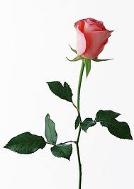
Учень: Ніколи не думав, що в цієї квітки така чарівна сила.
Садівник: А от наш знаменитий Адоніс.
Адоніс: Один із давньогрецьких міфів розповідає, що красуня Мирра, перетворена богами у дерево, народила небаченої краси юнака Адоніса. Афродіта, яка дуже полюбила юнака, віддала його на виховання володарці підземного царства Персефоні. В свою чергу Персефона так сильно прив’язалась до Адоніса, що не хотіла його віддати назад Афродіті. Суперечку богинь змушений був вирішувати сам Зевс. Він прийняв рішення і повелів, щоб Адоніс третину року був у Персефони, третину в Афродіти і третину проводив за своїм бажанням. Отож якось Адоніс вибрався на полювання. Адоніс радів, що полювання буде вдаим і зовсім не передчував лиха. Адоніс приготувався пронизати списом звіра, крли раптом дикий кабан кинувся на нього і своїми гострими іклами завдав смертельних ран. Коли Афродіта довідалась про смерть Адоніса, вона сама пішла в гори Кіпру шукати його тіло. А щоб навіки зберегти пам'ять про прекрасного юнака, вона звеліла, щоб краплини його крові проросли чудовими червоними квітами. З такої легенди запозичена наукова назва роду адоніс. Адоніс весняний служить сировиною для виготовлення препаратів, що регулюють серцеву діяльність.
Учитель: Рослини завжди відігравали значну роль у побутовому, суспільно – політичному житті усього людства. Починаючи з найдавніших часів і до сьогодення. Ми зустрічаємо описи квіток в греків, римлян, євреїв, єгиптян, арабів, німців, слов’ян. Цим дивовижним створінням знаходилось місце і у війнах, і на бенкетах, і в поховальних процесіях. Квітами прикрашали вівтарі і місця жертвоприношень. Саме вони були цілющими ліками й охоронцями домашнього вогнища.
Квіти оповиті поетичним серпанком. З ними пов’язано дуже багато цікавих легенд, міфів, переказів, історичних оповідей. І ось ці то веселі, то сумні, то поетичні,то прозово – історичні легенди, оповіді й перекази варто використовувати на уроках ботаніки. Вони сприяють не лише формуванню ботанічних понять, а й вихованню у школярів бережливого ставлення до природи, формуванню загальнолюдських цінностей, прищепленню любові до художнього слова.
Садівник: Квіти дякують нам за приємне спілкування з ними своїм ароматом. Ну що ж , завершимо читання нашого журналу та подякуємо квітам за доставлену радість.
Хвилинка поезії.
1 - й учень: Ми так багато дізналися про квіти, що ростуть у нашому саду. Послухайте, про що вони шепочуться між собою.
2- й учень: Квіти – це вічні супутники людського життя і в горі, і в радощах.
- Як багато різнобарвних квітів
Розцвітають на нашій землі.
Їх так люблять всі люди на світі,
І дорослі. І діти малі.
Ніжні квіти дарують нам радість
Радість серцю, душевне тепло
Земля стала сумна, як могила,
Якби квітів на ній не було.
Нема жита без колосся,
Нема ночі без роси,
Якби в нас не було квітів.
То й не знали б ми краси.
3- й учень: Квіти – постійні супутники нашого життя. Вони на клумбах,укімнаті,у вазонах. Вони на вишиваних рушниках,скатерках. Ними розмальовували печі, стіни осель. Засушені їх клали за образи, з них робили різні напої, відвари. А ще квіти – на нашому національному одязі.
( демонстрація плахти, корсетки, сорочки )
4 – й учень:
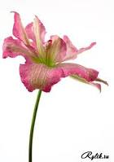
- Всюди квіти – самоцвіти,
Їх дарують батькам діти.
Юнак дівчині дарує,
Як любов до неї чує.
Переможців як вітають,
Живі квіти їм вручають.
- Квітів, як піску у морі.
Листя у зеленім борі.
Щоби їх перелічити,
Треба двісті років жити.
Чорнобривці, орхідеї,
Гладіолуси, лілеї,
Магнолії. Гвоздики.
Квіти дрібні і великі…
Серед них царівни гожі.
Пелюсткові ніжні рожі.
- Любіть квіти, любі діти,
Гру барвистих кольорів.
Це краса наших парків,
Наших шкіл і всіх дворів.
Учень: найбільша відзнака українського національного вбрання – віночок зі стрічками.
Сплетімо віночок український сьогодні
Із мальв, чорнобривців, калини,
З барвінку та жита. Із м’яти, нагідок,
З жоржин, чебрецю та вербини.
І ромашок, і волошок,
Повні поли нарвемо.
На межі з квіток пахучих
Ми віночки сплетемо.
6 – й учень: Підсніжник
І проміння сонця ніжне
Край веселого струмка.
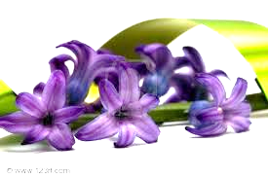
Білий росяний підсніжник
Раптом блиснув з – під листка.
Отакий малий неначе
Ледь прокинувся від сну
Тихий, тихий,
А одначе, він привів до нас весну.
7 – й учень: Пролісок
Я – перша квіточка весни,
Я – пролісковий цвіт.
Я пережив зимові сни
І знов родивсь на світ.
У мене очі голубі,
Такі, як неба синь.
Росту між кленів, між дубів,
Люблю я сонце, тінь.
Зелені рученьки мої
Листочками зовуть.
Я полюбив ліси й гаї
Живу я здавна тут.
Я – вірю – люблять всі мене,
Як весну золоту,
Бо знають, що зима мине,
Коли я зацвіту,
8 – й учень: Конвалія
Ці квіточки ніжні,
Такі білосніжні.
Тоненькі, тендітні
Ласкаві, привітні
Послухай, як срібно
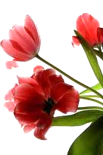
Дзвенить голосок
Не треба, не треба
Зривати квіток.
9 – й учень: Дзвіночки
Хто з вас діти нас не знає
Ми у лісі проживаєм.
Дзвоном сонце зустрічаєм
Маєм гарні сині очки
Називаємось … ( дзвіночки )
10 – й учень: Тюльпан
Я гордо голову тримаю
І перед вітром не схиляю
Я жовтий, білий, полум’яний
І наче яблуко духмяний
В саду я квітну навесні
Скажи, яке ім’я мені
11 – й учень: Мак
Розцвіли червоні маки…
Вранці по росі
Я піду і назриваю
Маків для краси.
А тоді найкращу квітку
В коси заплету,
І сама посеред поля
Маком зацвіту.
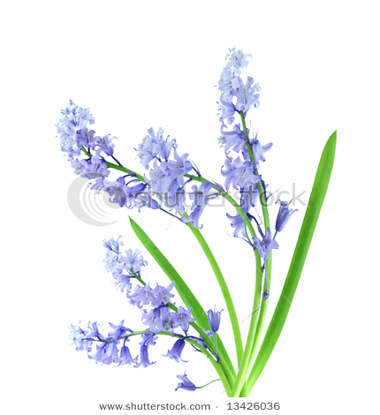
12 – й: Ромашка
На стрункій високій ніжці
Біля річки на лужку
У хустині білосніжній
Стріли квітоньку таку
Ясним оком жовтуватим
Усміхнулася мені
Я хотів її зірвати
А бджола сказала – ні.
13 – й учень: Кульбаба
Як припустить теплий дощик.
Я згорнусь в зелений кошик.
Подивись!
А коли година гожа,
Я на сонце в небі схожа.
Усміхнись!
Одцвіту я жовтим цвітом.
Одягну на себе літом
Капелюх!
Набіжить вітерець, повіє.
Капелюшок мій розвіє,
Наче пух.
13 – й учень: Маргарита
Запитала в мами Ритка
Чому зветься Маргарита
Ця маленька ніжна квітка
На пелюсточці росинка
А пелюстка, мов перлинка
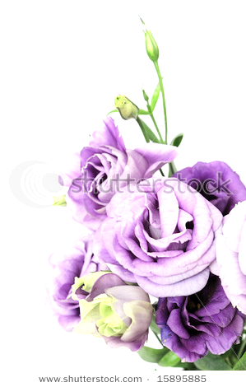
Каже мама їй:
- « Дитино, слово це прийшло з латини:
Маргарита – це перлина
А на неї схожа квітка
Так і зветься – Маргаритка.»
14 – й учень: Незабудка
Ти дівчину синьооку
Завжди стрінеш край потоку
В неї небо сяє в косах.
15 – й учень: Польові квіти
Ми завжди були веселі
І пахучі, і красиві
Якби в полі, в лісі, в лузі,
Ті, які б нас не топтали
Без потреби не зривали.
А на клумбах, вдома, в школі
Висівали б нас доволі.
Доглядали б, поливали.
Ми б красу їм дарували.

